# 4. gaia: Lengoaia erabakigarriak, lengoaia bereizgarriak eta lengoaia bereiztezinak

## Lbai lengoaia bereizgarria da (0,150 puntu)

Bereizgarria den kasuetan, makinak bakarrik ondo erantzungo du baiezko kasuetan.

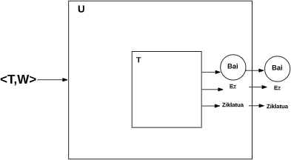

## Lbai lengoaia erabakiezina da (0,250 puntu)

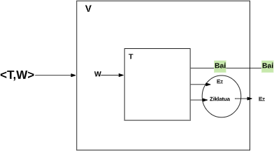

*V existitzen bada, Y eraiki egiten dugu*

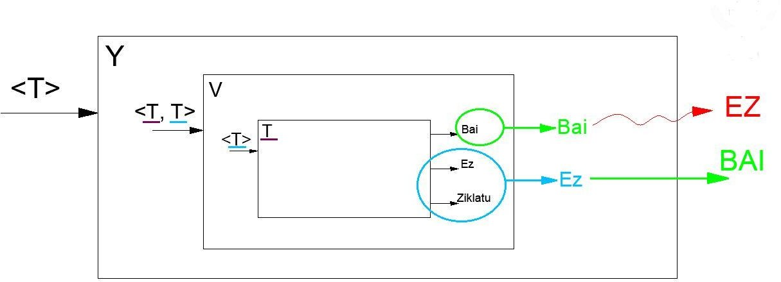

## Lhalt lengoaia bereizgarria da (0,150 puntu)

Lhalt = {hT, wi | T Turing-en makinak w hitza ematen zaionean, “Bai” edo “Ez” erantzuten du}

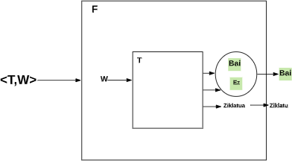

## Lhalt lengoaia erabakiezina da (0,250 puntu)

*Demagun erabakigarria dela H-ren bidez*

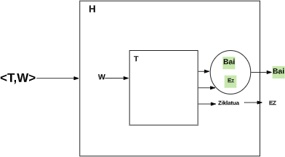

*H existitzen bada, G eraiki dezakegu*

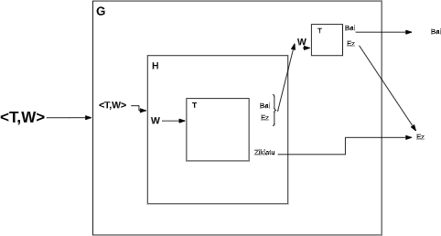

G makinak Lbai erantzuteko balio du, baina Lbai ez da erabakigarria → Kontraesana → H ez da existitzen

## Bereiztezinak diren lengoaiak badira (0,150 puntu)

* Lengoai bat bereizgarria bada, T makina bat existituko da lengoaia horrentzat.
* <T> hitz bat izango da A alfabeto baten gainean.
* A* zenbagarria da.
* 2A* zenbaezina → Makina kop. lengoai baino txikiagoa da lengoaia batzuentzat

## Lbai bereiztezina da (0,250 puntu)

*Demagun Lbai bereizgarria dela J makinaren bidez*

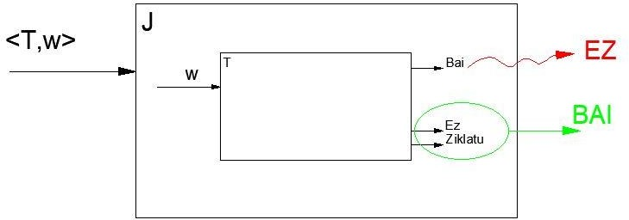

*Badakigu Lbai bereizgarria dela*

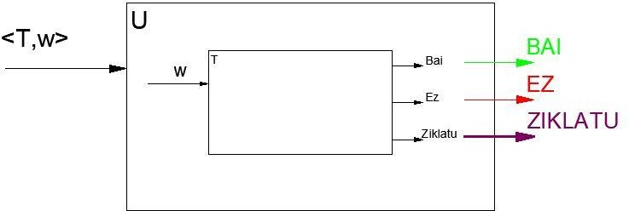

*J existitzen bada, K eraiki dezakegu*

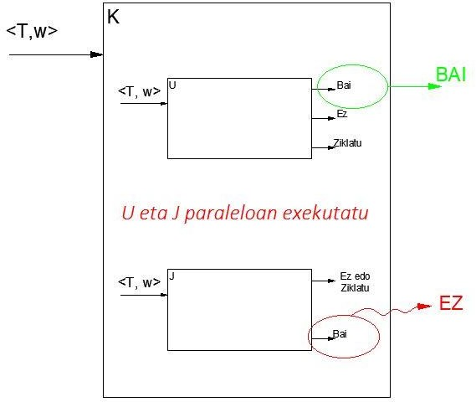

<T,W> ∈ Tbai edo <T,W> ∈ Tbai denez, U makinak edo J makinak bai erantzungo du.

Baina K existitzen bada, Lbai erabakigarria izango litzateke eta 1. ariketan ikusi dugu ez dela erabakigarria → Kontraesana → J ez da existitzen